Дорогой друг!
У каждого из нас – и у взрослых и у детей – бывают ситуации, в которых трудно разобраться. Конечно, всегда рядом наши близкие и друзья. Но иногда мы просто не знаем, КАК рассказать о своих проблемах.
По любому из ниже перечисленных телефонов ты можешь обратиться за психологической помощью. Разговор с понимающим, сопереживающим собеседником – психологом – важный шаг в решении твоей проблемы. Сделай его – позвони!

8-800-2000-122 – Всероссийский бесплатный телефон доверия для детей, подростков и их родителей.  (8212) 21-11-66 – Круглосуточный Республиканский Телефон Доверия.  (8212) 21-66-35 – Телефон доверия МВД по Республике Коми.  (8212) 31-06-06 – Телефон кризисных состояний.  (8212) 21-06-24 – Республиканский центр социальной помощи семье и детям. | 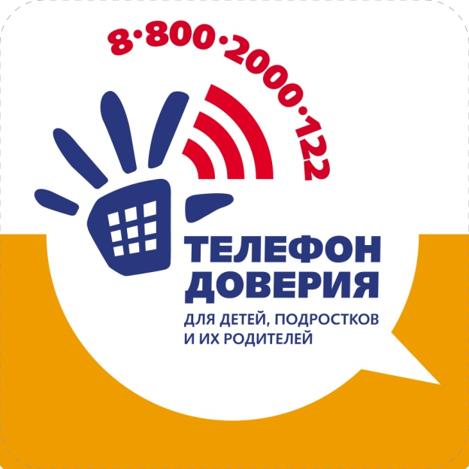

Если тебе сложно – просто позвони!

